### 

|  |  |  |
| --- | --- | --- |
| [**Remo**](https://www.youtube.com/watch?v=P01JxUBNU2Y) | [**Online Town**](https://theonline.town/) | [**Whova**](https://www.youtube.com/watch?v=O64Ug3x8oBU) |
| **How it works:線上活動交流軟題** | **Bob 簡介：「這是什麼？簡單說是一個特殊的線上會議系統，他的本意是要讓大家可以快速地開啟視訊會議，方法為「走」到某個人身邊。**  **如果跟我講完要去跟另一個人講呢？那就換走到另一個人身邊就好。或者，也可以拉著我去找他三人一起講。**  **就好像你在辦公室找人八卦一樣」** | **How it works:線上開會＋互動功能** |
| **⭕️**   * **可以連接Linkedin/Calendar/Message** * **在Youtube直播** * **可以跟贊助合作** * **可以自己設計會議樣貌** * **可以用宣布跟大家溝通** * **有倒數計時的功能** * **可以錄影** * **可以一桌桌談話/其他畫面上的桌子聽不到** * **他們私訊部分是不可以被下載的/共同對話部分可以被下載** | **⭕️**   * **Online Town is transmitted using WebRTC, almost entirely peer-to-peer," he wrote. "When it is transmitting peer-to-peer** * **可以一桌桌談話/其他畫面上的桌子聽不到** | **⭕️**   * **可以觀看直播/還是錄影的影片** * **可以直接在裡面問問題** * **可以有講者介紹直接嵌入裡面** * **還可作筆記** * **大家可以貼東西在公布欄上** |
| [**$400 一個月 ＋20 個講者**](https://remo.co/conference-pricing/)  [**＋六人一組，可以有10組**](https://remo.co/conference-pricing/)  (cat4) 其實我覺得 $150 的有可能夠用？ 1. 可以同時開 3 個 event  2. 每個 event 可以同時有 200 個人在線上（3個就600人）  3. 每次可以有10個speaker（我以為是10桌的意思，但這個需要確認） 4. | **網站真的沒有很多東西** | **要填表才知** |

### 

**Remo**

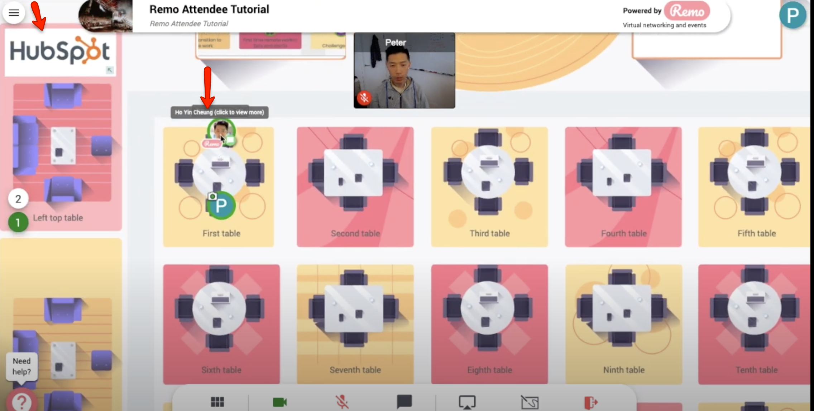

可以加上贊助

去每個不同桌子時只會顯示你所在的桌子的畫面

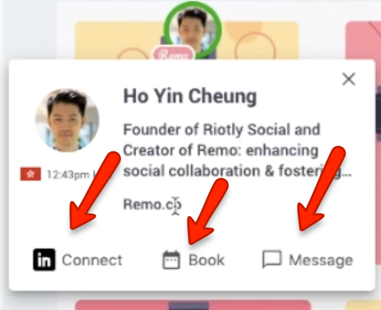

指標滑過人頭像就會出現

Linkedin /Calendar/Message

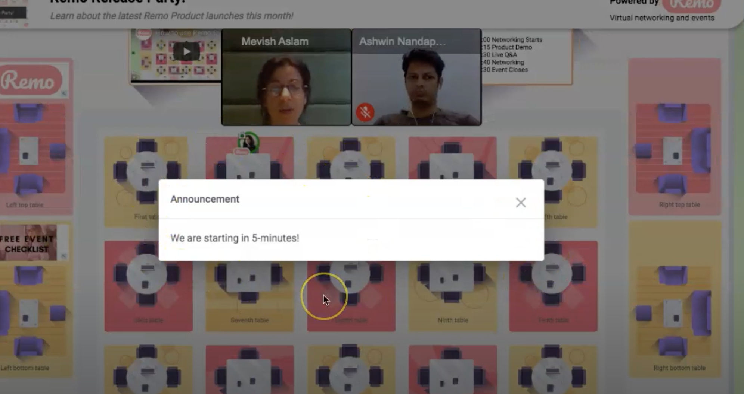

可以跟大會宣布事情

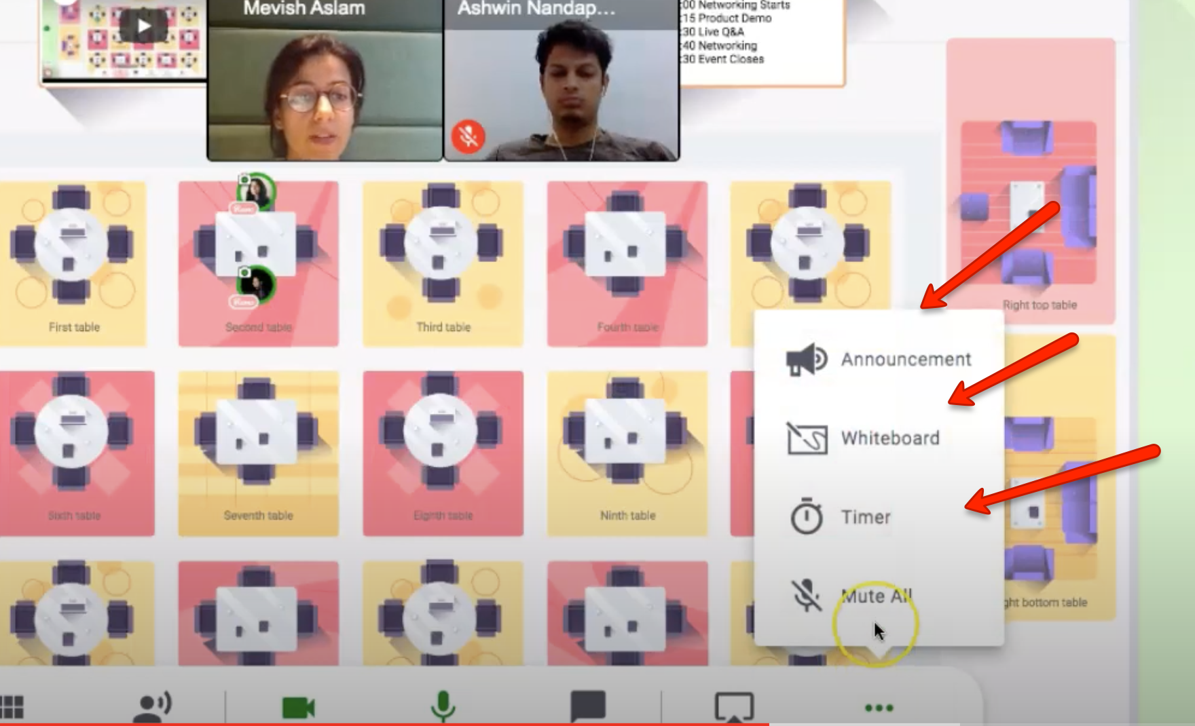

這裡有很多功能：倒數，白板，宣布，靜音

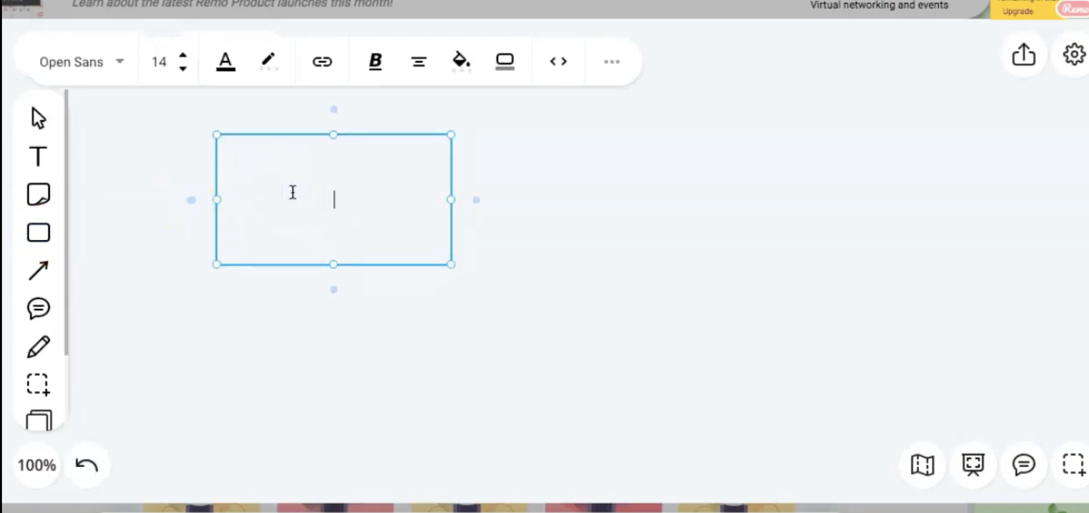

白板功能

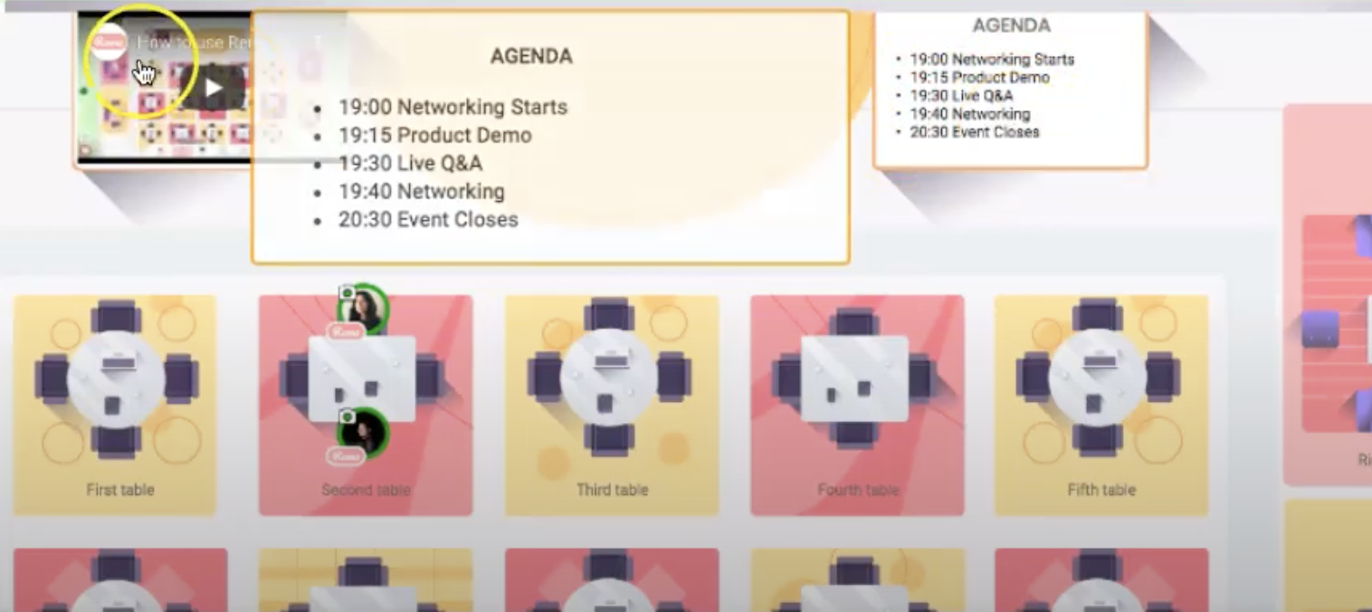

可以宣布時程給大家

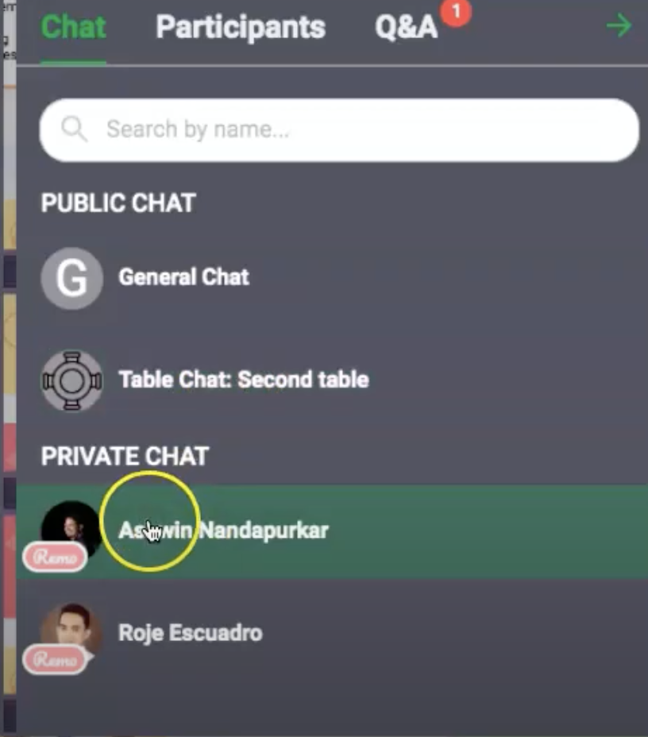

聊天室的區分：共同跟私人

<https://tibeonline.tw/> 台北國際書展線上書展

-這個感覺整個網頁要設計成讓人可以何時何地都可以進來參與會議，但在會議當下才可靠直播的方式得到互動。會議之後就是錄影放在網站

-有人力去做這個網頁嗎？？

Online Town

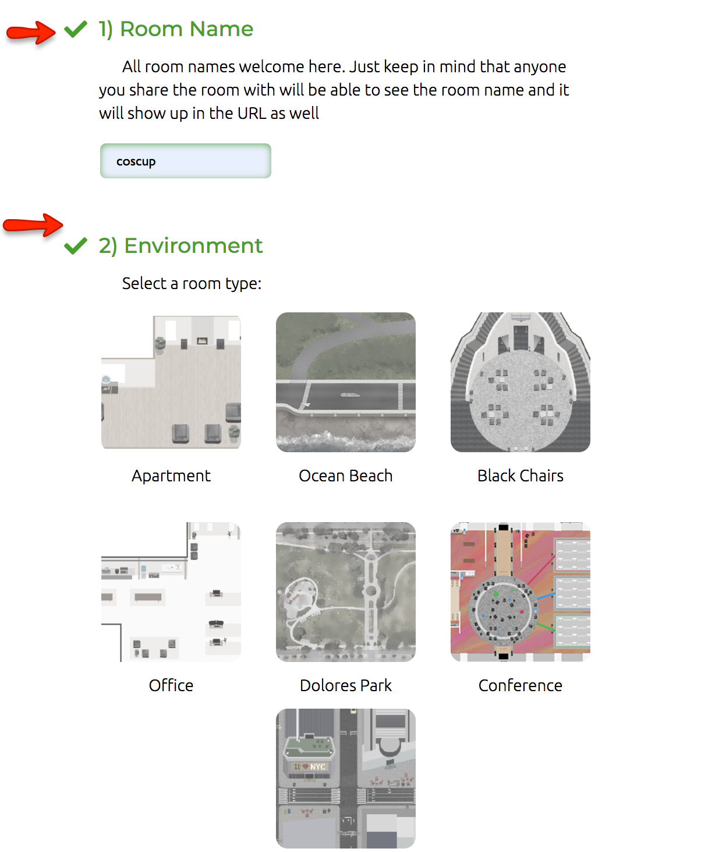

可以自己選環境

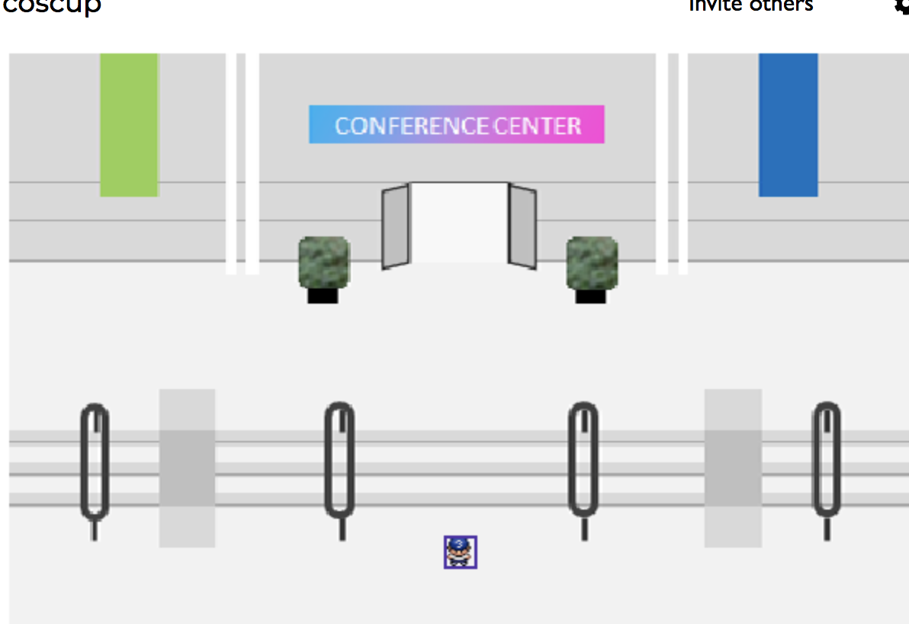

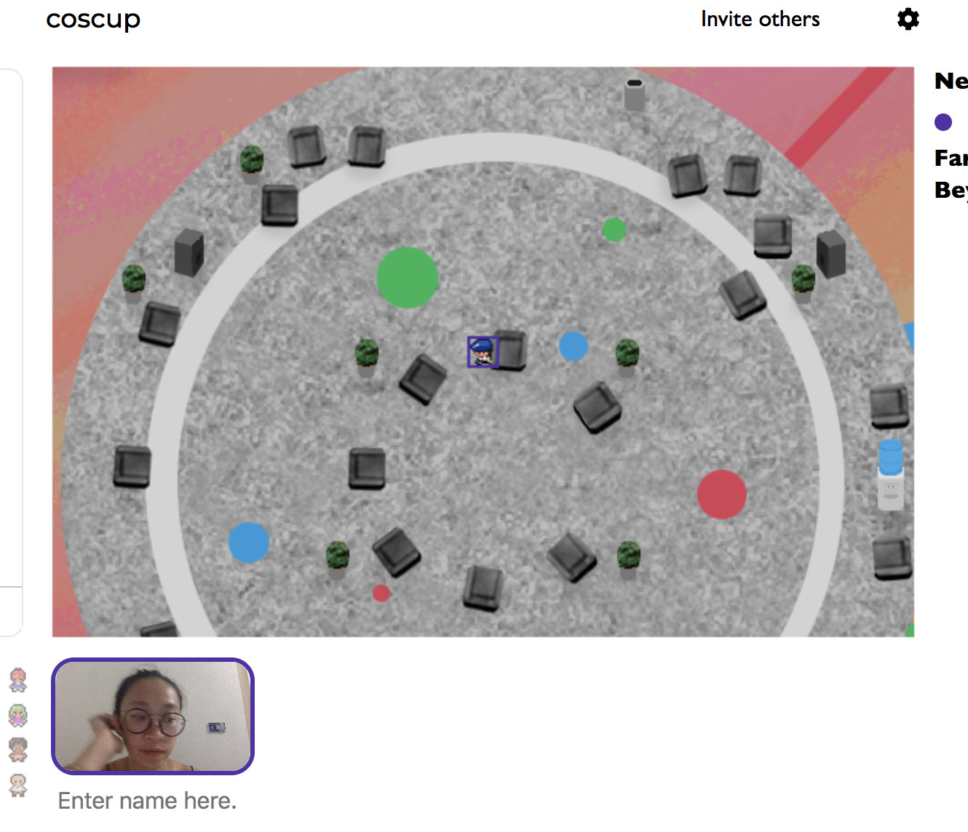

隱私權有保障

“We have no way to access the video and audio at all — it never touches our servers, and furthermore is encrypted end to end using DTLS."

[**Whova**](https://www.youtube.com/watch?v=O64Ug3x8oBU)

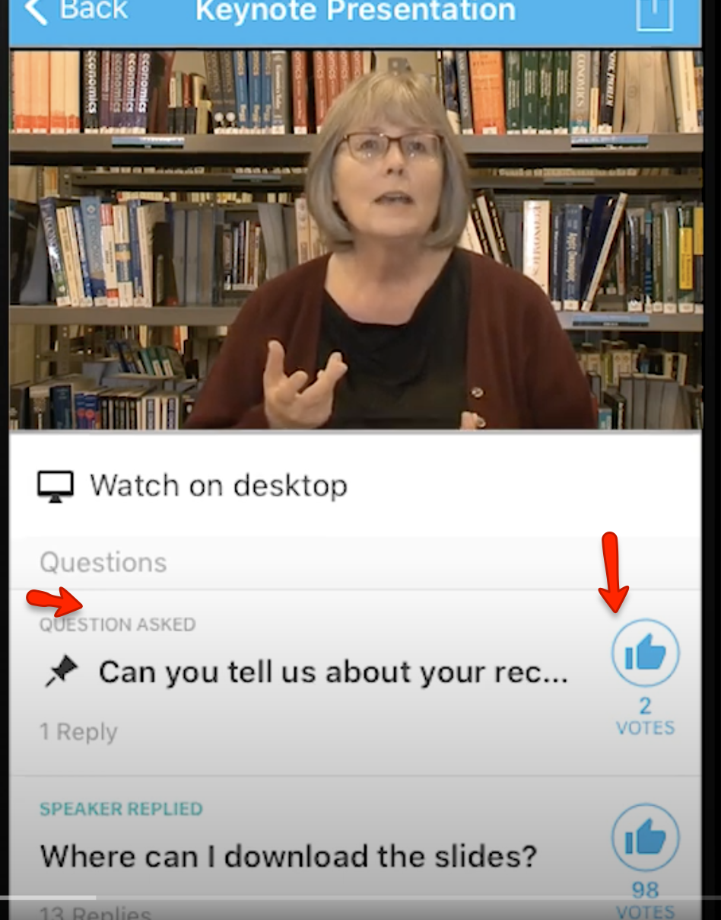

這裡可以問問題和投票



還可以加上講者資訊

和加入自己的筆記

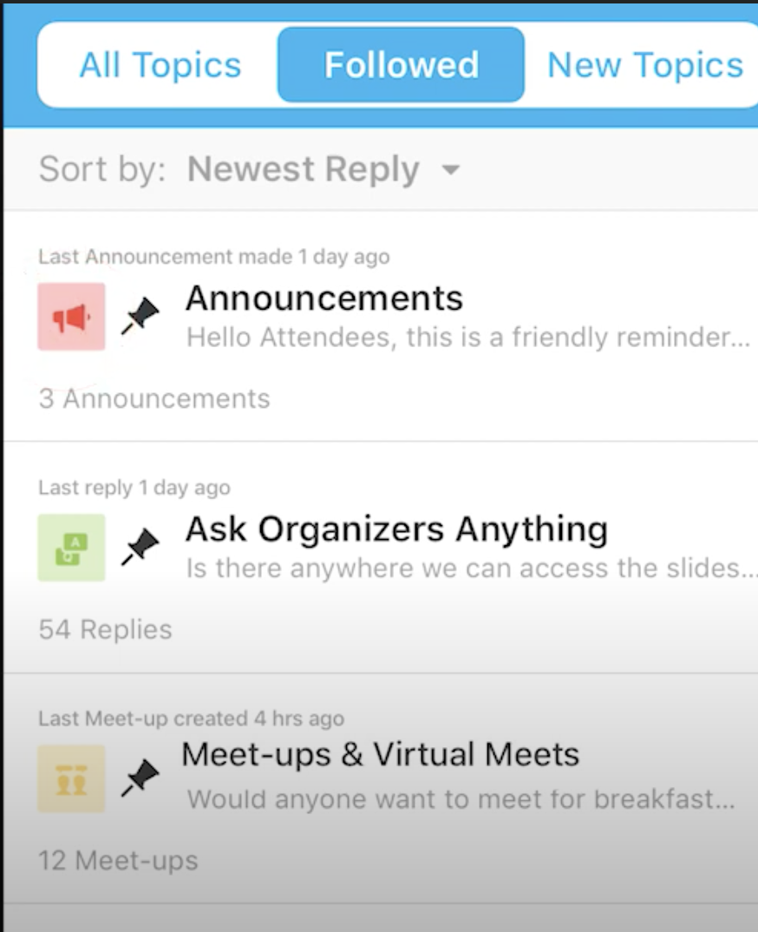

還可以公布事情這裡像是公佈欄的概念